Как пользоваться мобильным приложением для IP-домофонов «Факториал» после его установки на смартфоне

- Для того чтобы с помощью смартфона открыть подъездную дверь необходимо:
- открыть мобильное приложение «Факториал» (далее – приложение) с помощью иконки 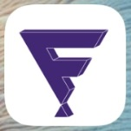, после чего откроется окно приложения:

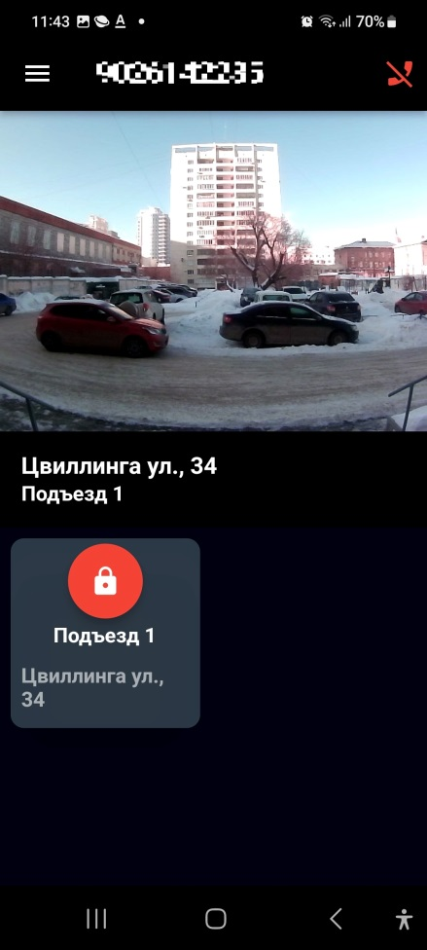

- коснуться иконки 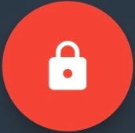 на экране смартфона. Если абоненту разрешен доступ в несколько подъездов, то коснуться той иконки, которая соответствует нужному подъезду. После касания иконки её цвет в течение 1-2 секунд изменится сначала на жёлтый, затем на зелёный. Это означает, что электромагнитный замок на двери открыт.
- Для того чтобы в режиме реального времени посмотреть, видеоизображение, транслируемое видеокамерой IP-домофона необходимо:
- активировать приложение с помощью иконки , после этого откроется окно приложения, в верхней части которого будет видеоизображение. Если имеется доступ к нескольким адресам, для выбора нужного следует коснуться поля с нужным адресом, не касаясь при этом

иконки :

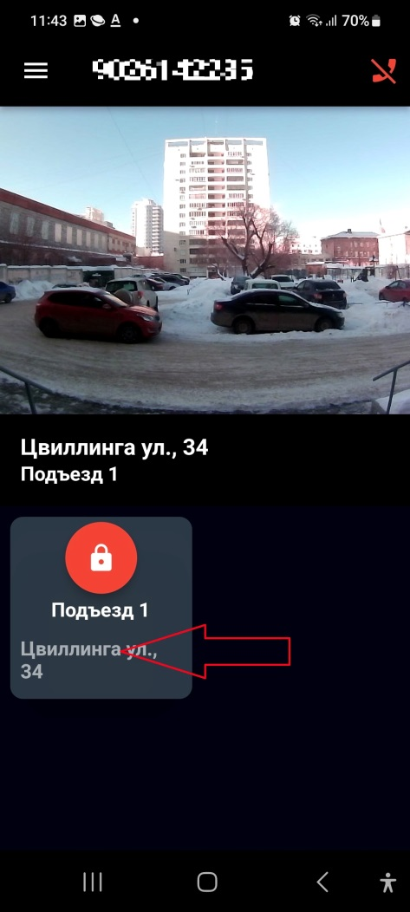

- Открытие электромагнитного двери при поступлении вызова с домофонной панели. При вызове квартиры абонента с IP-домофона на смартфон абонента поступает звонок, на экране появляется уведомление Звонок с домофона, адрес, с которого производится вызов и две иконки Завершить, Ответить:
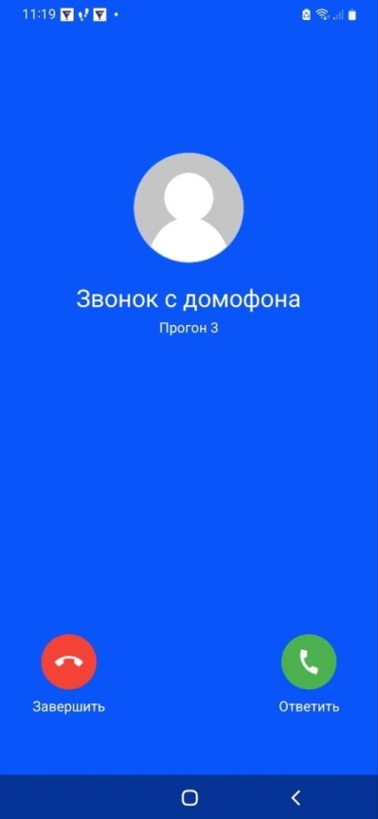

- Если выбрать Завершить вызов прекратится и приложение закроется. Если выбрать Ответить откроется окно вызова приложения, на котором в верхней части экрана смартфона появляется видеоизображение, в нижней части - 3 активные иконки Ответить, Завершить, Открыть:

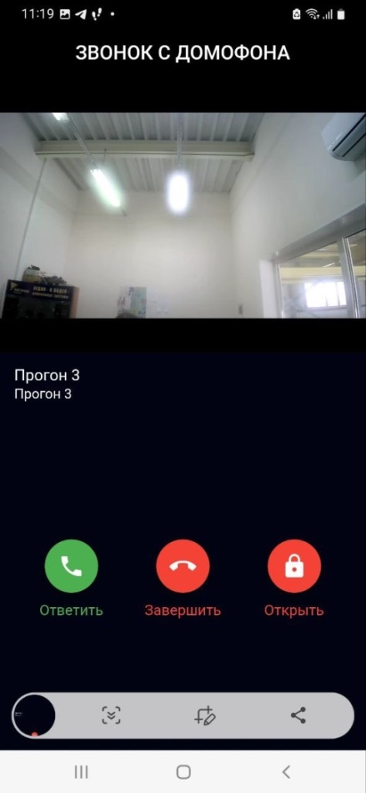
- 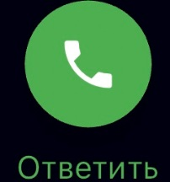. При касании этой иконки установится аудиосвязь между владельцем телефона и посетителем. Видеоизображение при этом на экране телефона останется.
- .. При касании этой иконки вызов сбрасывается, приложение закрывается, открытие электромагнитного замка не происходит.
- 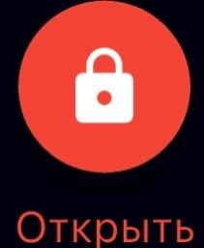. При касании этой иконки откроется электромагнитный замок двери.

